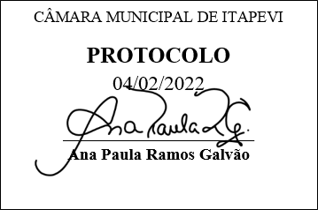
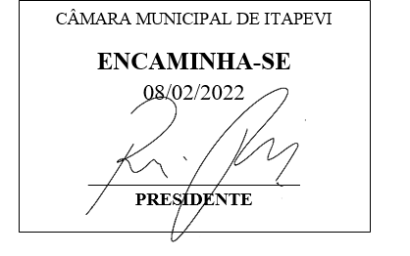
INDICAÇÃO Nº 691/2022
Súmula: - Solicita providências do Executivo, junto a Secretaria de Infraestrutura e Serviços Urbanos, para que seja providenciada a pavimentação asfáltica da Rua dos Trabalhadores, trecho entre a Rua dos Amazonenses e Rua dos Pernambucanos, no Parque Suburbano.

INDICO à Mesa, na forma regimental vigente, seja oficiado ao Excelentíssimo Senhor Igor Soares Ebert, Prefeito Municipal, para que seja providenciada a pavimentação asfáltica da Rua dos Trabalhadores, trecho entre a Rua dos Amazonenses e Rua dos Pernambucanos, no Parque Suburbano.

Justificativa

Senhor Presidente: -
Senhores Vereadores: -
Senhoras Vereadoras: -

É uma solicitação dos munícipes, para que realizem a operação tapa buraco no referido local, devido à falta de pavimentação asfáltica, excessos de buracos dificultando assim a acessibilidade na rua, causando transtornos aos moradores do bairro.
Desde já agradeço e conto com a compreensão de Vossa Senhoria.
Sala das Sessões Bemvindo Moreira Nery, 02 de fevereiro de 2022.
